问：给孩子选书是选择简单点的好还是有挑战的好？
关键词：选书 难度
亲爱的老约翰伙伴们大家好。又到了我们“约绘星期五”时间了。对于我们做儿童阅读事业的人来说，今天是个特别的日子：国际儿童图书日，非常喜欢今天的节日海报。还有没有欣赏&转发过这张老约翰美图的小伙伴吗？速度转发起来，为这个美丽的节日，更为从事着这项美丽事业的我们自己。
国际儿童读物联盟（IBBY）每年都会为这个美丽的节日设计一张很有意义的主题海报，至今已经累积了来自41个国家的53份献词和海报，这篇文章分享给大家，超多美图，赏心悦目：https://mp.weixin.qq.com/s/YZnQdP_R-7JsKLEPfspIxw
今年的主题是：文字的乐章。
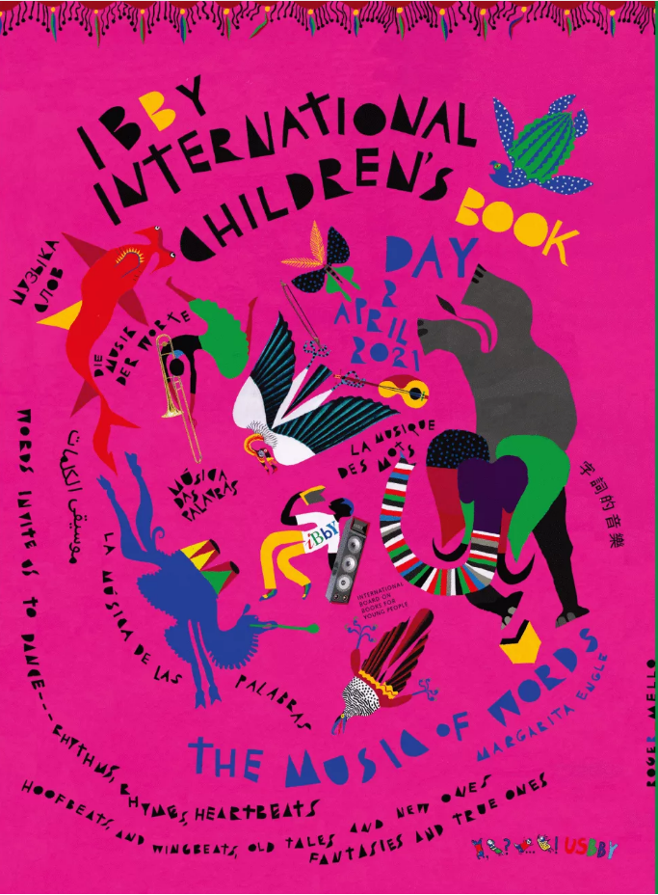
在此也把一本跟今年主题非常契合的绘本推荐给大家。这也是一本我非常喜欢的绘本，不仅说尽了阅读对于我们每个人的意义，而且，在这本特别有设计感的绘本中，和孩子一起阅读时，也可以找一张由文字组成的图画中，有哪些熟悉的书名呢？这也是阅读的乐趣之一。在前段时间的公众号文章里，我也特别插入了这本绘本的部分插图。再次分享给大家。这本绘本的PPT也一并分享给大家。
（插入链接 ）https://mp.weixin.qq.com/s/HqASfP482EgujOWi1Rwk4Q
（插入PPT）
同时，今天也是世界自闭症关注日。阅读也是一个认识自我、了解他人与世界的一个过程。对于孩子来说，更是如此，绘本用各种各样的故事，为孩子们讲述了不同的人生故事，有助于孩子了解不同群体的生存状态，更具同理心和包容性。
今天，也推荐几本与自闭症相关的绘本给大家，大家也可以分享。
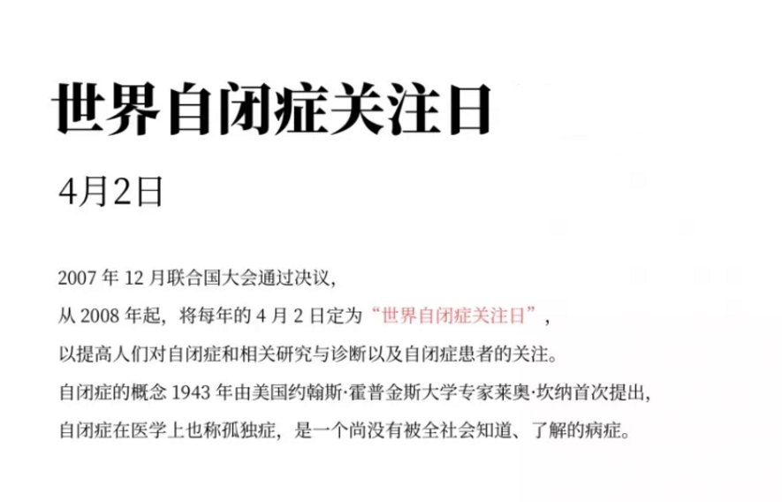
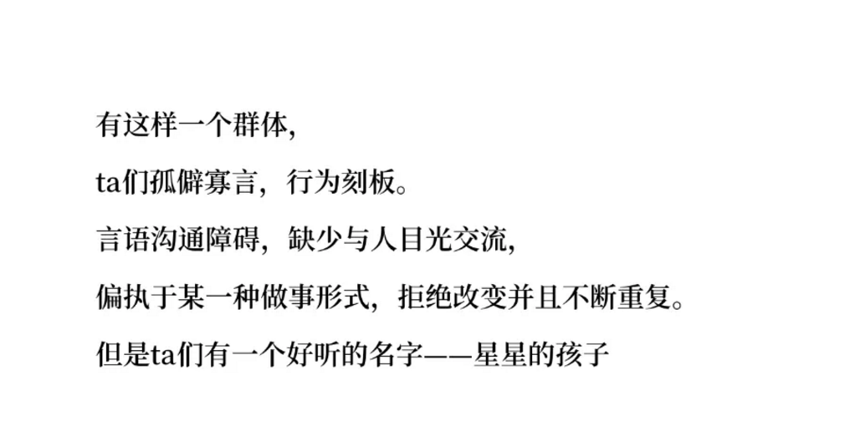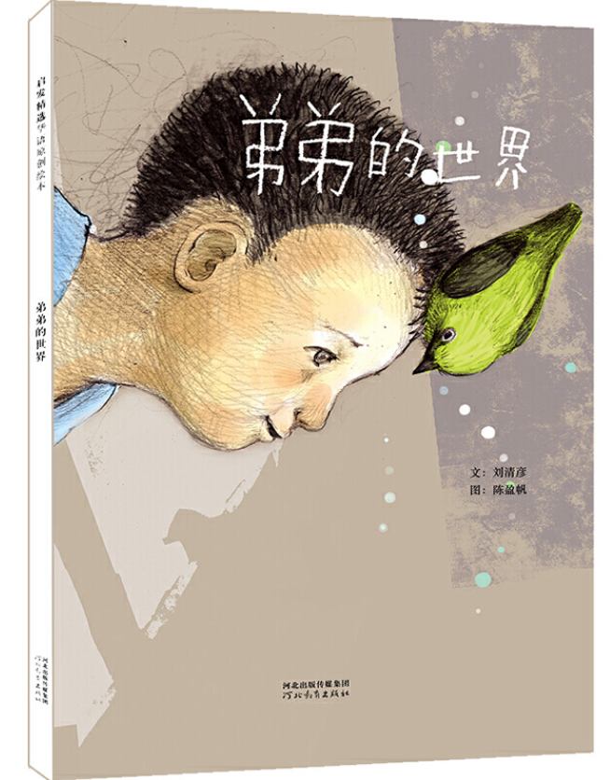
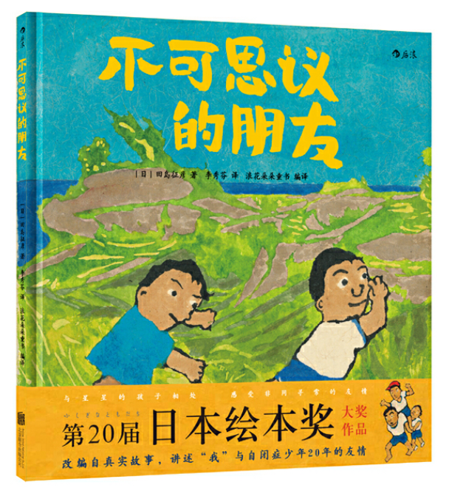
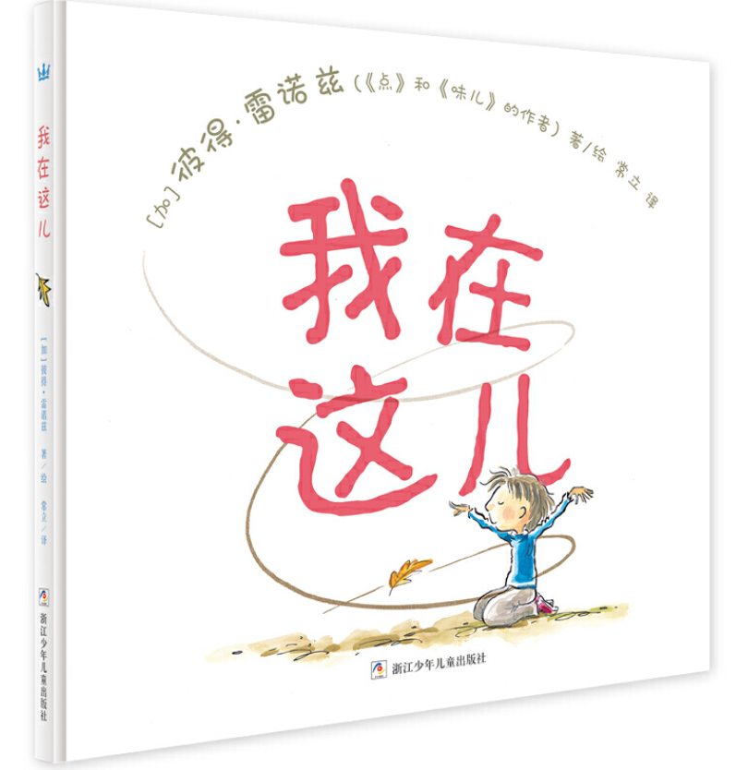
好了，现在进入我们今天的分享主题。
问：给孩子选书是选择简单点的好还是有挑战的好？
关键词：选书 难度
有小伙伴问，很多家长带孩子来馆里选书时，经常会刻意选一些比孩子目前年龄更大一点的绘本，认为这样的绘本对孩子更有用，但很多时候效果并不好（孩子读不懂或不感兴趣导致阅读兴趣缺缺），也不知道怎么说服家长。
我们在前面的“约绘”分享中也提到过，要不断扩大孩子的阅读舒适圈，给孩子适度的阅读挑战，这样更有助于孩子的阅读能力提升。那是不是说在选书时尽量选择“偏大”一点的绘本呢？
今天我们就来说说，给孩子选书时，是选择容易的还是偏难一点的，更有助于提升孩子的阅读能力。
说起来在生活中我们都懂一个道理：合适的才是最好的。为什么到了孩子选书上，大人们经常会习惯性人为拔高标准呢？这算不算是另外一种形式的“内卷”呢？
确实经常会看见会员带孩子来馆里借书时，孩子自己选书时，很多时候会选择那些看上去比他们年龄更小的绘本，比如一个五六岁的孩子可能还会喜欢选一些图大字少的宝宝绘本，这时候大人通常都会阻止他们，觉得这些书太简单了，应该选择一些字更多的、故事更长一些的绘本。我就碰到过一个小学一年级的孩子想借《好饿的毛毛虫》，妈妈死活不同意，理由就是：这本书是两岁的小宝宝看的，你都这么大了。孩子说：这本书里的图画很好看，我喜欢，想多看看。妈妈说：你都这么大了，要多认识字，图是给不认识字的小宝宝看的。
——这个场景是不是很熟悉？
我一向不建议大家用“功利”来评价家长，对于自己不了解的东西，我们每个人可能都有一些不切实际的幻想或期待，这时候我们要做的，就是分析、解决问题。那么具体到选书难易度这个问题上，到底什么样的难易度才是合适的呢？
绘本的难易度这个问题就跟我们说绘本适合不同年龄的人阅读一样，也是因人而异。选择什么样程度的绘本，除了跟孩子的年龄相关外，也跟阅读阶段和阅读目的紧密相关。我们的建议是：
1、以培养孩子阅读兴趣为目标、刚接触绘本的孩子：可以选择低于孩子接受程度或年龄的绘本，以孩子能够轻松享受阅读、有兴趣的绘本为主。目的是通过轻松愉快、毫无障碍的阅读，让孩子喜欢阅读。
2、已经养成阅读习惯的孩子：选择与孩子接受程度或年龄相当的绘本，可以适当选择一些比孩子接受程度稍微高一点点的绘本，让孩子能够跳一跳、够得着。目的是让孩子享受阅读的同时，通过读物难度的逐渐提升，逐步提升阅读能力。
3、以培养孩子读写能力为目标的阅读：选择比孩子平时阅读程度低一点的绘本。让孩子更够更好地理解、分析和学习。目的是让孩子通过相对简单的绘本的阅读，能够更好地分析、把握绘本的文本、结构以及语言的运用，学习阅读方法，把阅读中学到的经验运用到习作中来。
关于难易度问题，我比较赞成儿童心理学家吴念阳教授在《跟着儿童心理学家玩绘本》这本书中提到的观点：“绘本的分级，不在于书单的分级，而在于阅读方式的分级。”她在书中也举了这样一个例子：
“比如绘本《葡萄》，
1岁，儿童就可以听妈妈读故事了；
2岁，妈妈说前半句，儿童可以接后半句；3岁，可以带着表情和语气语调复述故事了；4-6岁，可以画场景、搭建葡萄园、分角色表演故事了；7-8岁，可以折纸做魔法书、拉拉书续编故事了；9-10岁，可以画思维导图复述故事了；11-12岁，可以制作感谢卡续编故事了。。。。。。多种多样的阅读拓展活动方式，让儿童全身心参与阅读，多层次理解绘本。”
很多小伙伴都参加过亲近母语的儿童阅读师资认证，今天，亲近母语的2021分级阅读书目.小学版也新鲜出炉了，大家可以在这份分级书目中看到，各年级的书目中都推荐了很多绘本，一二年级推荐的绘本中，很多绘本可能两三岁的孩子也读过。比如《大卫，不可以》《母鸡萝丝去散步》等，那是不是这份书目太简单了呢？当然不是。故事文本和内容可以是简单的，但读法不一样，不同的年龄可以读出不同的层次，从绘本中感受到不同的乐趣，学习到不同的东西,在以前的 约绘 分享中，我们也分享过不同的年龄不同的阅读这个话题。难易度如何把握，也不在于绘本薄还是厚，文字多还是少，关键在于读到哪个层次上。这才是重点。
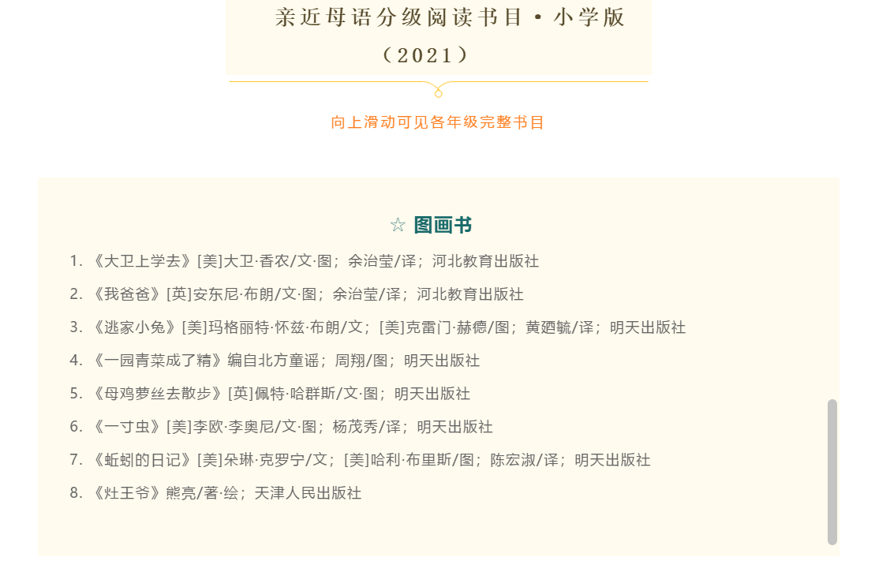
综上，关于给孩子选择绘本时，是选择简单的好还是有挑战的好，这个问题没有固定答案，跟孩子的年龄、阅读阶段、阅读目标等因素都有关系。但可以肯定的一点是，当孩子自己选择那些看上去简单的绘本时，应当给予支持，毕竟，很多时候，我们也不知道孩子到底是被绘本中的哪一点吸引住了呢。那不妨让他们享受那个“点”带来的乐趣，或许，就是从那个点开始，他们开始喜欢上读书，开始了自己的探索呢。就像我们前面提到的那个说喜欢《好饿的毛毛虫》画得特别美的小朋友，也有可能将来有一天也会画出像艾瑞。卡尔爷爷这样美的绘本作品呢。

